Prénom : ……………………………… | Date : …………………………………………………………

L’EAU SUR LA TERRE

L’utilisation de l’eau (2)

La consommation de l’eau : les usages agricoles et industriels

En plus de son utilisation domestique, l’eau est également essentielle pour l’agriculture et son utilisation est également très importante dans les domaines de l’industrie et de l’énergie.

L’eau est une ressource essentielle au développement des sociétés humaines.  Dans le domaine de l’agriculture, la culture des plantes nécessite de grande quantité d’eau.  L’agriculture sans apport d’eau autre que celui des précipitations, dite agriculture "sous pluie", est très contraignante, car le plus souvent la répartition des précipitations est trop irrégulière.  Les hommes en sont donc venus à imaginer des techniques permettant de maîtriser les apports en eau : l’irrigation est née… | 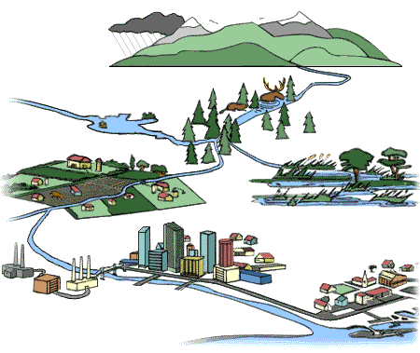  La présence de l’eau permet le développement de la vie et favorise l’implantation humaine…

L’irrigation consiste à aller chercher l’eau où elle est (lacs, rivières, fleuves…) et à la conduire là où l’on veut (les champs) grâce à des conduites et des canaux. L’irrigation a permis un important développement de l’agriculture.
Mais l’irrigation est très fortement consommatrice d’eau et peut accélérer la détérioration des sols.
Au niveau mondial, les trois quarts de tout le volume d’eau consommé dans le monde sont utilisés à des fins d’irrigation.

L’eau est également très utile au milieu industriel.

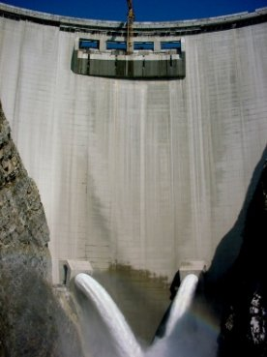  Le barrage hydroélectrique de Berke (turquie) | L’eau est en effet un solvant quasi universel, capable de dissoudre un très grand nombre de composés. Elle est donc employée par de multiples industries pour laver, rincer, tremper ou dissoudre.  L’eau est également utilisée par l’industrie nucléaire, soit comme transporteur de chaleur, car l’eau est capable d’emmagasiner, de transporter en son sein, puis de restituer de très grandes quantités d’énergie, soit comme refroidisseur.  Enfin l’eau est utilisée dans le secteur énergétique. On utilise sa force afin de produire de l’électricité en construisant des barrages hydroélectriques ou en exploitant la chaleur de certaines nappes souterraines.

